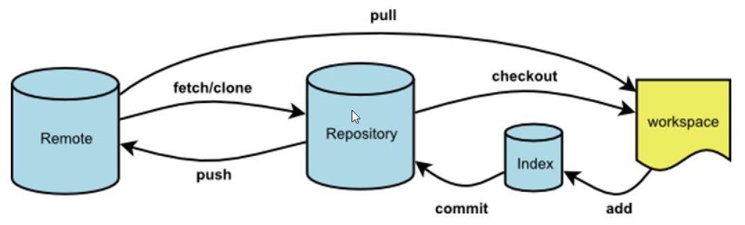

**!!!!!!本地写好代码后，一定要写从remote那里fetch/pull代码，解决好冲突后，再将代码提交**

**1，提交(Submit)**

**add：**workplace调用add是告诉本地仓库，自己已经解决冲突了

**commit**：将代码提交带本地仓库

**push：**将代码从本地仓库提交到remote

**!!!!如果commit的是分支A，那么push会把代码提交到remote的分支A里，如果remote里面没有分支A，那么会创建分支A**

**二，获取（Obtain）**

**fetch：**从remote取代码到本地仓库中——fetch到本地仓库，解决remote代码跟workplace代码的冲突

**checkout**：检查remote的代码跟workplace的代码是否有冲突，并提供冲突解决方案

有merge和rebase两种

**pull**：直接将代码从remote放入workplace（pull=fetch+merge）

**!!!!!!!!!!**

**pull：选定remote仓库中的一个分支，直接复制到workplace，然后merge到当前分支**

**fetch：将remote仓库中的所有分支都复制到本地仓库，然后通过merge或rebase选择remote的一个分支合并到当前分支**